חומר לבחינת מעבר חלק עיוני תש"פ
הנחיות:
- הבחינה העיונית תתקיים בתאריך 26.8.20 בשעה 9:00 בבוקר.
- מצ"ב חומר עיוני הכולל מרכיבי כושר גופני ושרירים עיקרים ותנועה המוזכרים ועימם אנו פועלים בשעורי חינוך גופני.
- הבחינה תכלול שאלות ידע מחומר מצ"ב.
- הבחינה תכלול שאלות יישום: א. אילו מרכיבי כושר חשובים בענף מסוים.
ב. כיצד מותחים שרירים עליהם דיברנו בשעורי חנ"ג
ג. תרגילים לפתוח שרירים עליהם דיברנו בשעורי חנג
ד. אילו שרירים פועלים בתרגילים שאנו עושים בשעורי חנג.

פעילות ארובית: פעילות אירובית היא פעילות הכוללת מאמץ גופני תת-מרבי המפעיל קבוצות שרירים גדולות לזמן ממושך. לעוסקים בספורט ולחובבנים קיים מגוון רחב של פעילויות אירוביות כגון: הליכה, ריצה, רכיבה על אופניים, שחייה, סקי, זומבה ועוד.
- המערכת האירובית: מערכת המספקת מלאי בלתי מוגבל של אנרגיה לטווח הארוך, תוך ניצול כל אבות המזון (בעיקר פחמימות ושומנים). היא דומיננטית במאמצים הנמשכים מעל ל-3 דקות ופועלת בנוכחות חמצן בלבד.
כל מערכת אנרגיה דומיננטית בשלב אחר בפעילות. חובבנים המעוניינים בפעילות אירובית לשיפור כושר גופני וירידה במשקל, יבחרו בתרגול ממושך שמפעיל את המערכת האירובית. תרגול שבו שתי המערכות האחרות דומיננטיות מתאים יותר לספורטאים.
שלושה משתנים שיש להתייחס אליהם בנוגע לפעילות אירובית: תדירות, עצימות (אינטנסיביות) ומשך. כל משתנה מושפע מסוג התרגול, המתרגל ומטרתו.
- תדירות: מינימום של פעמיים בשבוע תרגול להשגת תוצאות אפקטיביות. כשהנושא הוא ירידה במשקל ממליצים מומחים על 3–5 פעמים בשבוע.
- משך: בין 20–40 דקות פעילות. לירידה במשקל מומלץ אף להגיע לשעה.
- עצימות: המשתנה שאחראי ישירות לשיפור הכושר הגופני. ככל שהעצימות גבוהה יותר, הכושר הגופני יעלה לרמה גבוהה יותר. אולם, המטרה בפעילות אירובית איננה תרגול ברמת עצימות מרבית. הטווח האירובי נע בין 65%–80% מדופק מרבי. תרגול בחלק התחתון של הטווח מומלץ למבוגרים או לאלה שאינם בכושר טוב, כדי לא להגיע למאמץ גבוה מדי. תרגול בטווח העליון מביא לשיפור משמעותי יותר בכושר הגופני ומומלץ לאנשים בריאים ומאומנים.
פעילות אנארובית: פעילות אנאירובית היא פעילות גופנית שבה השריר עובד לטווח קצר בעוצמה גבוהה. פעילות גופנית זו מתאימה לאנשים שעוסקים בענפי ספורט כמו הרמת משקולות, ריצות קצרות, קפיצה לגובה וכו'. פעילות זאת נעשית ללא שימוש בחמצן.
פירוק הגליקוגן בתהליך האנאירובי גורם לעייפות וזאת מאחר שבשריר מצטברת חומצת חלב הגורמת להתכווצויות של השריר, לכאבים ולעייפות. מטרת הפעילות האנאירובית היא לחזק את מסת השריר, צפיפות העצם, פיתוח הכוח, גמישות המפרקים וסיוע באופן לא ישיר לשריפת שומן.
מרכיבי כושר גופני

- סבולת - יכולתו של הפרט לבצע מאמץ גופני, המפעיל קבוצות שרירים גדולות, בקצב המהיר ביותר האפשרי בהתייחס למרחק נתון או לפרק זמן נתון. הסבולת משקפת גם את היכולת להתנגד לעייפות ולהתאושש במהירות ממאמץ.
סוגי סבולת:
- סבולת אירובית(לב ריאה)/סבולת ממושכת :יכולת הגוף להתמודד עם עומסים מתמשכים תוך שימוש בחמצן חיצוני. מאמצים הנמשכים מעל 20 דקות. לדוגמא: ריצת 10,000.
- סבולת הסף האנאירובי/סבולת בינונית/הספק מרבי: המאמץ הגבולי שבין אירובי לאנאירובי. הגורם המכריע הוא ריכוז חומצת החלב בשריר. מאמצים הנמשכים 3 דקות עד 20 דקות . לדוגמא: ריצת 2000.
- סבולת אנאירובית/סבולת קצרה: יכולת להתמודד עם עומסים קצרים ללא שימוש בחמצן חיצוני .מאמצים הנמשכים 10 שניות עד 3 דקות לדוגמא: ריצת 50מטר.

2. מהירות - היכולת לבצע תנועה לאורך מרחק נתון בזמן הקצר ביותר.
מבחינים בין:
א. מהירות תגובה – היכולת להתחיל לבצע תנועה בזמן הקצר ביותר, כתגובה להופעת גירוי מסוים. דוגמא לתרגילים: יציאה ממצבים סטטיים שונים(ישיבה שכיבה וכו')
בתאוצה – מעבר ממצב מנוחה למהירות מרבית.
ג מהירות מרבית – המהירות הרגעית הגבוהה ביותר שהושגה במהלך הפעילות. דוגמא לתרגילים: ריצות קואורדינציה, מתגברות 8-15 שניות.

כוח - היכולת לגבור על התנגדויות וכוחות חיצוניים.
מבחינים ב-3 סוגי כוח:
- כוח מרבי – הכמות המרבית של כוח חיצוני ששריר יכול להפיק. יש המשתמשים במושג חוזק שריר לסוג זה של כוח. לדוגמא הרמת משקולות.
ב. סבולת שרירים – היכולת של קבוצות שרירים לבצע פעולות חוזרות לאורך זמן כנגד התנגדות תת- מרבית. יש המשתמשים במושג סבולת כוח לסוג זה של כוח. לדוגמא מקסימום עליות מתח.
ג. כוח מתפרץ – היכולת להפעיל כמות מרבית של כוח בתנועה פתאומית אחת. יש המשתמשים במושג כוח מהיר לסוג זה של כוח. לדוגמא: קפיצה לרוחק מהמקום, הדיפת כדור ברזל.

4. גמישות - טווח התנועה הקיים במפרק ויכולת האיבר לנוע בחופשיות לכל אורך טווח זה. לדוגמא: קפיצה מעל משוכה, שפגאט.

5. הרכב הגוף רקמות– הכמויות היחסיות של שומן וגוף רזה. לצורך חישוב משתמשים באחוזי השומן ובמסת הגוף הרזה.

6. קואורדינציה – היכולת לתאם בין תנועות שונות במטרה ליצור איזון תנועתי בדרך להשגת מטרה מסוימת. לדוגמא: צעד וחצי בכדור סל, קבלה תחתית בכדור עף.

7. שיווי משקל – יכולת הגוף לאזן את עצמו במנוחה או בתנועה. לדוגמא: עמידה על רגל אחת

8. זריזות – היכולת לשנות את מצב הגוף במרחב במהירות ובדייקנות. לדוגמא: סיף, סקי שלג.

9. קינסתזיה – תחושת תנועה. היכולת לבצע פעילויות גופניות ללא מיקוד המבט בפעולה עצמה.

איור | שם השריר | פעולה
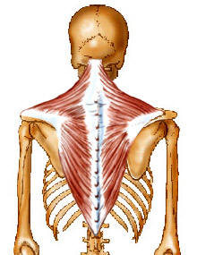 | טרפזים: | קרוב שכמות והרמת שכמות
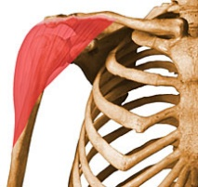 | דלתא: | הרחקה כפיפה ופשיטה של הכתף
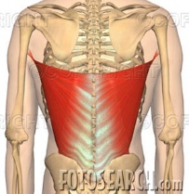 | רחב גבי: | פשיטת הכתף
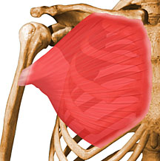 | חזה גדול: | קרוב אופקי בכתף
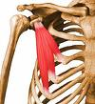 | חזה קטן: | הרחקה של השכמות הצמדה והרחקה של השכמה מצלעות החזה מאחור
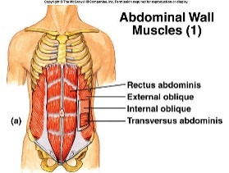 | שרירי הבטן:  - ישר בטני  - אלכסונים פנימיים  - אלכסונים חיצוניים  - בטן רוחבית | כפיפה וסיבוב של עמוד השדרה
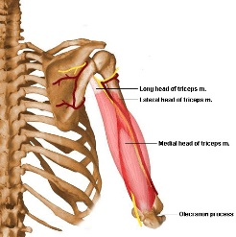 | תלת ראשי: | פשיטת מרפק פשיטת כתף
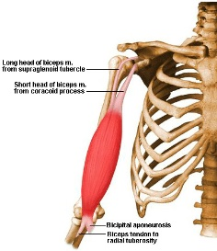 | דו-ראשי זרועי: | כפיפת מרפק כפיפה והרחקה של הכתף
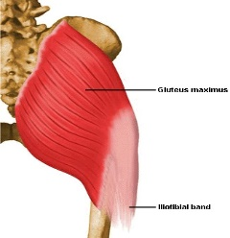 | עכוז גדול: | פשיטת ירך
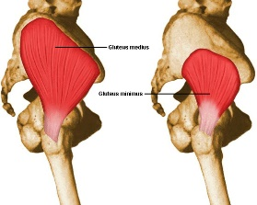 | עכוז תיכון, עכוז קטן: | הרחקת ירך
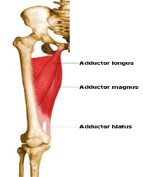 | מקרבי הירך: | קירוב ירך
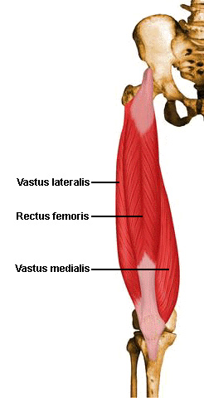 | ארבע ראשי:  ; | פשיטת ברך וכפיפת ירך
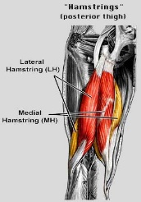 | דו-ראשי ירכי:  ראש קצר  ראש ארוך | פשיטת ירך כפיפת ברך

